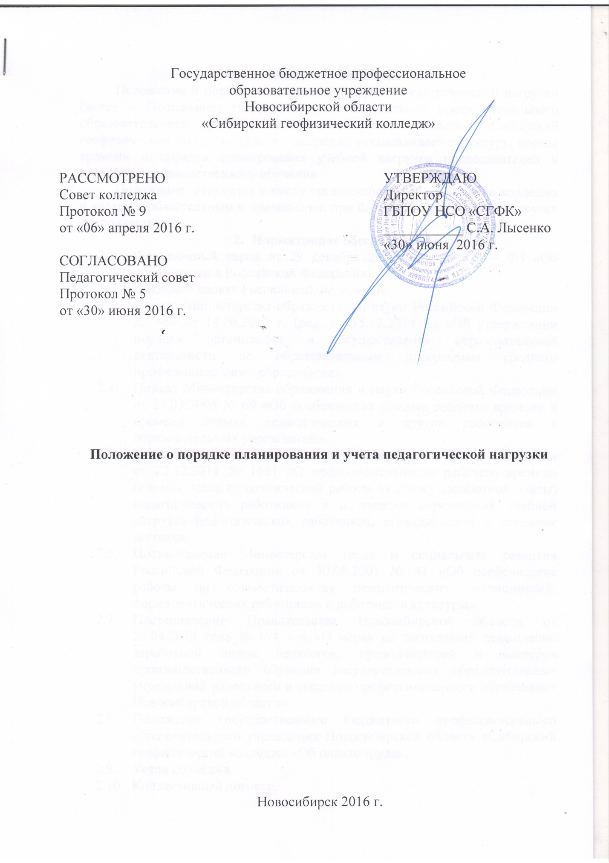

- Назначение и область применения
Положение о порядке планирования и учета педагогической нагрузки (далее – Положение) государственного бюджетного профессионального образовательного учреждения Новосибирской области «Сибирский геофизический колледж» (далее – колледж) устанавливает структуру, нормы времени и порядок планирования учебной нагрузки преподавателей и мастеров производственного обучения.
Положение относится к числу организационных документов колледжа и является обязательным к применению при планировании учебной нагрузки преподавателей.
- Нормативное обеспечение
  - Федеральный закон от 29 декабря 2012 года № 273 – ФЗ «Об образовании в Российской Федерации».
  - Трудовой кодекс Российской Федерации.
  - Приказ Министерства образования и науки Российской Федерации № 464 от 14.06.2013 г. (ред. от 15.12.2014 г.) «Об утверждении порядка организации и осуществления образовательной деятельности по образовательным программам среднего профессионального образования».
  - Приказ Министерства образования и науки Российской Федерации от 27.03.2006 № 69 «Об особенностях режима рабочего времени и времени отдыха педагогических и других работников в образовательных учреждений».
  - Приказ Министерства образования и науки Российской Федерации от 22.12.2014 № 1601 «О продолжительности рабочего времени (нормах часов педагогической работы за ставку заработной платы) педагогических работников и о порядке определения учебной нагрузки педагогических работников, оговариваемой в трудовом договоре.
  - Постановление Министерства труда и социального развития Российской Федерации от 30.06.2003 № 41 «Об особенностях работы по совместительству педагогических, медицинский, фармацевтических работников и работников культуры».
  - Постановление Правительства Новосибирской области от 29.04.2013 года № 194 – п «О мерах по поэтапному повышению заработной платы педагогов, преподавателей и мастеров производственного обучения государственных образовательных учреждений начального и среднего профессионального образования Новосибирской области».
  - Положения государственного бюджетного профессионального образовательного учреждения Новосибирской области «Сибирский геофизический колледж» «Об оплате труда».
  - Устав колледжа.
  - Коллективный договор.

- Объем и структура педагогической нагрузки преподавательского состава
  - Педагогическая нагрузка преподавательского состава определяется индивидуальным планом каждого преподавателя, составляемым на предстоящий учебный год в конце текущего учебного года.
Индивидуальный план преподавателя включает в себя следующие разделы:
- основные сведения о преподавателе (мастере производственного обучения);
- основная методическая проблема профессионального проекта;
- учебная работа;
- учебно – методическая работа;
- воспитательная работа;
- повышение квалификации (стажировка).
Индивидуальный план преподавателя составляется в трех экземплярах (один экземпляр для архива предметно – цикловой комиссии (далее – ПЦК), второй – для методического кабинета, третий – для индивидуального использования), рассматривается на заседании ПЦК, утверждается председателем ПЦК и данные индивидуального плана преподавателя включаются в план работы ПЦК, который утверждается заместителем директора по учебно – производственной работе. Данные планы сдаются на утверждение зам. директора по УПР не позднее 15 июня текущего учебного года.
По окончании учебного года председатель ПЦК в индивидуальном плане преподавателя отмечает его фактическое выполнение по каждому разделу и дает заключение о работе преподавателя в течение года.
  - Работа преподавателей в пределах установленного трудовым законодательством рабочего времени (36 часов в неделю на полную ставку) включает в себя учебную и внеаудиторную работы, воспитательную, индивидуальную работу с обучающимися, творческую, а также другую педагогическую работу, предусмотренную должностными обязанностями и режимом рабочего времени, утверждёнными в установленном порядке.
  - Объем учебной нагрузки преподавательского состава включает в себя проведение аудиторных занятий (лекции, практические занятия, лабораторные работы, семинары), руководством самостоятельной работой, индивидуальными проектами обучающихся, руководство учебными и производственными практиками, курсовыми проектами, выпускными квалификационными работами, консультация студентов очного и заочного отделения, рецензирование домашних контрольных работ студентов заочного отделения, проведение аттестационных испытаний всех уровней.
  - Во внеаудиторную работу входит: учебно – методическая, организационная и воспитательная, научно – исследовательская и научно – методическая работы.
  - Педагогическая работа, которая не конкретизирована по количеству часов, вытекает из должностных обязанностей, предусмотренных Уставом колледжа, квалификационными характеристиками, и регулируется графиками и планами работы, в т.ч. индивидуальными планами педагогического работника, и может быть связана с:
- выполнением обязанностей, связанных с участием в работе педагогических, методических советов, с работой по проведению родительских собраний, собраний в группе, консультаций, оздоровительных, воспитательных и других мероприятий, предусмотренных образовательной программой;
- организацией и проведением методической, диагностической и консультативной помощи родителям (законным представителям);
- временем, затрачиваемым непосредственно на подготовку к работе по обучению и воспитанию обучающихся, изучению их индивидуальных способностей, интересов и склонностей, а также их семейных обстоятельств и жилищно – бытовых условий;
- дежурствами в колледже в период образовательного процесса, которые при необходимости могут организоваться в целях подготовки к проведению занятий, мероприятий научно – практического и воспитательного характера различных уровней, наблюдения за выполнением режима для обучающихся, обеспечения порядка и дисциплины в течение учебного времени, в том числе во время перерывов между занятиями, устанавливаемых для отдыха обучающихся, приема ими пищи.
- Планирование и распределение педагогической нагрузки
  - Учебная нагрузка по ПЦК на учебный год определяется закрепленными за ней учебными дисциплинами, профессиональными модулями (далее – ПМ), практиками, итоговыми государственными аттестациями и прочими видами учебной работы в рабочих учебных планах специальностей и профессии среднего профессионального образования.
  - Планирование и расчет учебной нагрузки осуществляет заместитель директора по учебно – производственной работе на основе учебных планов колледжа. В срок до 30 мая текущего учебного года заместитель директора по учебно – производственной работе выдает председателям ПЦК проекты педагогической нагрузки на следующий учебный год. Председатель ПЦК также может принять участие в планировании педагогической нагрузки по распоряжению заместителя директора по учебно – производственной работе в целях определения конкрентного размера учебной нагрузки для каждого преподавателя, мастера производственного обучения на планируемый учебный год в порядке рационального распределения общей учебной нагрузки ПЦК с учетом уровня квалификации и характера специализации преподавателя, мастера производственного обучения.
  - В августе текущего учебного года плановый объем учебной нагрузки корректируется в соответствии с фактическим приемом обучающихся.
  - Норма часов преподавательской работы за ставку заработной платы составляет 720 часов в год.
  - Учебная нагрузка штатного преподавателя на учебный год ограничивается верхним пределом 1440 часов.
  - В зависимости от количества часов, предусмотренных учебным планом, педагогическая нагрузка в первом и втором семестрах может быть установлены в разном объеме.
  - Учебная нагрузка мастера составляет 720 часов в год (оклад мастера производственного обучения), при наполняемости учебной группы на занятиях по практическому обучению 12-13 обучающихся. Максимальная нагрузка мастера производственного обучения с учебной группой 25 обучающихся составляет 1080 часов в год с доплатой до 50% от оклада.
  - При распределении учебной нагрузки, в случае наличия вакансии и отсутствия возможности принять преподавателя на полную ставку, заместителем директора по учебно – производственной работе решается вопрос о привлечении внешних совместителей. Совместительство не по основному месту работы оформляется трудовым договором.
  - Преподавателям, поступившим на работу в течение учебного года, учебная нагрузка определяется исходя из наличия вакансии.
  - Для расчета педагогической нагрузки преподавателей численность учебной группы колледжа при очной форме получения образования устанавливается не менее 25 человек, по заочной форме – 15 – 20 человек.
  - Учебная нагрузка по каждой учебной дисциплине, междисциплинарному курсу (далее – МДК), разделу МДК, ПМ включает в себя аудиторную, внеуадиторную (консультации), консультации к экзамену, экзамен, проверку домашних контрольных работ на заочном отделении, проверка курсовых проектов, консультации по курсовым проектам, консультации по выпускным квалификационным работам, проверку выпускных квалификационных работ, проведение нормоконтроля, контроль практики. Деление аудиторных часов на лекции, практически занятия (семинары) и лабораторные работы проводится в соответствии с рабочим учебным планом специальности, профессии.
  - На различные виды учебной работы предусматриваются определенные нормы времени (Приложение 1).
- Порядок расчета педагогической и учебной нагрузки
  - Расчет педагогической нагрузки производится в соответствии с рабочими учебными планами, с учетом всех видов учебных занятий и учебной деятельности, с учетом планируемого количества студентов в каждой учебной группе по состоянию на 01 сентября планового учебного года.
  - По учебным дисциплинам, МДК, разделам МДК предусматривается 2 часа на проведение консультаций в счет часов, предусмотренных учебными планами – консультации из расчета 4 часа на человека.
  - Деление учебных групп численностью не менее 25 человек производится при проведении:
- лабораторных работ;
- практических занятий, в том числе с применением персонального компьютера;
- аудиторных занятий по иностранному языку с учетом уровня подготовки, который определяется специальным тестированием.
  - В исключительных случаях в силу производственной необходимости заместители директора по учебно – воспитательной, учебно – производственной работе, методист, заведующий учебной частью, заведующий заочным отделением могут осуществлять педагогическую деятельность в объеме учебной нагрузки не более 240 часов в год. Преподавательская работа в колледже для указанных работников совместительством не является. Указанные работники могут осуществлять преподавательскую работу, как в основное рабочее время, так и за его пределами в зависимости от качества выполнения работы по основной должности и с согласования с директором колледжа.
  - Внеаудиторная работа является обязательной для преподавателя и включается в его нагрузку без дополнительной оплаты:
- учебно – методическая;
- организационная и воспитательная;
- научно – исследовательская.
  - До начала учебного года средняя месячная заработная плата преподавателей колледжа определяется путем умножения часовой ставки преподавателя на установленный ему объем годовой учебной нагрузки и деления полученного произведения на 10 учебных месяцев. Часовая ставка определяется путем деления месячной ставки заработной платы на среднемесячную норму учебной нагрузки (72 часа). Установленная средняя месячная заработная плата выплачивается преподавателям за работу в течение всего учебного года, а также за период каникул, не совпадающий с ежегодным основным оплачиваемым отпуском.
  - Преподавателям, поступившим на работу в течение учебного года, средняя месячная заработная плата определяется путем умножения их часовых ставок на объем учебной нагрузки, приходящей на число полных месяцев работы до конца учебного года, и деления полученного произведения на количество этих же месяцев. Заработная плата за неполный рабочий месяц в этом случае выплачивается за фактическое количество часов по часовым ставкам.
  - Преподавателям, поступившим на работу до начала учебного года, заработная плата выплачивается из расчета месячной ставки заработной платы с учетом его квалификации и уровня образования.
  - Часы преподавательской работы, данные сверх установленной годовой учебной нагрузки, оплачиваются дополнительно по часовым ставкам только после выполнения преподавателем всей годовой учебной нагрузки. Эта оплата производится помесячно или в конце учебного года. Оплата труда преподавателям за часы учебных занятий, выполненные при замещении временно отсутствовавших работников в связи с освобождением от работы по причине нетрудоспособности и другим причинам, производится дополнительно по часовым ставкам помесячно или в конце учебного года также после выполнения преподавателем всей годовой учебной нагрузки, установленного при тарификации.
  - Если замещение продолжается непрерывно свыше двух месяцев, то со дня его начала, производится перерасчет средней заработной платы преподавателей исходя из уточненного объема учебной нагрузки в порядке, предусмотренном для преподавателей, поступивших на работу в течение учебного года.
  - В том случае, если по каким – то причинам в период учебного года произошло уменьшением объема нагрузки отдельных преподавателей, то им в остающийся до конца учебного года период выплачивается заработная плата в размере, установленном при тарификации на начало учебного года.
  - Почасовая оплата труда преподавателей колледжа применяется при оплате:
- за часы, выполненные в порядке замещения отсутствующих в связи с освобождением от работы по причине нетрудоспособности или другим причинам преподавателей продолжавшегося не свыше двух месяцев;
- оплата труда за замещение отсутствующего преподавателя, если оно осуществлялось свыше двух месяцев, производится со дня начала замещения за все часы фактической преподавателей работы на общих основаниях с соответствующим увеличением его недельной (месячной) учебной нагрузки путем внесения изменений в тарификацию.
- Учет выполнения учебной нагрузки
  - Выполнение учебной нагрузки каждым преподавателем фиксируется в журнале учебных занятий и в журнале практики. На основании записей преподавателей в журналах и оформленных ведомостей заведующий учебной частью оформляет таблицу «Сведения о выполнении учебной нагрузки за семестр учебного года» (Приложение 2), затем составляется сводная ведомость выполнения педагогической нагрузки (Приложение 3). Заведующий заочным отделением составляет сводную ведомость с учетом видом работ преподавателей на данном отделении (Приложение 4).
  - По окончанию каждого месяца, а в конце каждого семестра и учебного года преподаватель и мастер производственного обучения отчитывается заведующему учебной части по порученной учебной нагрузке. Невыполнение поручения учебной нагрузки преподавателем без уважительных причин рассматривается как нарушение трудовой дисциплины и влечет за собой меры воздействия, предусмотренные трудовым законодательством.
  - По окончанию учебного года преподаватель отчитывается заведующему заочным отделением по порученной учебной нагрузке. Невыполнение поручения учебной нагрузки преподавателем без уважительных причин рассматривается как нарушение трудовой дисциплины и влечет за собой меры воздействия, предусмотренные трудовым законодательством.
  - Сводные ведомости служат основанием для окончательного расчета заработной платы и отпускных преподавателям за учебный год.

Приложение 1
Перечень педагогической работы
№ п/п | Виды работы | Нормы времени в академических часах | Примечание
1 | Проведение занятий согласно КТП | 2 часа на группу
2 | Проведение консультаций по внеаудиторной самостоятельной работе | 4 часа на группу
3 | Проверка письменных работ обучающихся на 1 курсе (математика, русский язык) | 5 % от заработной платы за педагогическую нагрузку | По очной форме получения образования
4 | Проведение экзамена, в том числе квалификационного | 0,3 часа на 1 человека | По очной и заочной форме получения образования
5 | Рецензирование домашних контрольных работ | 0,5 часа – общегуманитарного, социально – экономического, математического и общего естественно – научного цикла;  0,75 часа – дисциплины профессионального цикла и профессиональные модули, в т.ч. МДК | По заочной форме получения образования
6 | Проверка курсового проекта | 1 час на 1 человека | По очной и заочной форме получения образования
7 | Руководство ВКР | 9 часов на человека, в т.ч. руководство и консультирование | По очной и заочной форме получения образования

Продолжение приложения 1
8 | Работа председателя ПЦК | 15 – 45% к должностному окладу по основной должности в зависимости от направленности деятельности цикловой комиссии, численного состава преподавателей и совместителей
9 | Заведование кабинетом учебной дисциплины | 5 % к должностному окладу по основной должности
10 | Заведование учебной лабораторией (мастерской), участком в учебно – производственных мастерских) | 10 % к должностному окладу по основной должности
11 | За классное руководство (кураторство) учебной группой | 40 – 50 руб. 00 коп. за каждого обучающегося (студента) в зависимости от вида курируемых обучающихся (студентов) – новый набор, второй, третий курсы, выпускные курсы.

Приложение 2
Сведения о выполнении учебной нагрузки за _____ семестр ______ / ______ учебного года

Ф.И.О. преподавателя | Дисциплина (МДК, раздел МДК), ПМ, практика | Группа | Аудиторная нагрузка |  | Консультация ВСР |  | Консультация к экзамену |  | Экзамен |  | Руководство практикой |  | Руководство ВКР |  | Проверка и консультация КП |  | Снято |  | План педагогической нагрузки |  | Итого к оплате
 |  |  | бюджет | внебюджет | бюджет | внебюджет | бюджет | внебюджет | бюджет | внебюджет | бюджет | внебюджет | бюджет | внебюджет | бюджет | внебюджет | бюджет | внебюджет | бюджет | внебюджет
Б –
В -

Приложение 3
Сводная ведомость выполнения педагогической нагрузки преподавателями за _______ / _______ учебный год
ГБПОУ НСО «СФГК»
Ф.И.О. преподавателя | Дисциплина (МДК, раздел МДК), ПМ, практика | Группа | Плановая пед. нагрузка |  | Снято |  | Фактически выдано |  | Итого к оплате |  | Подпись преподавателя
 |  |  | бюджет | внебюджет | бюджет | внебюджет | бюджет | внебюджет | бюджет | внебюджет

Заведующий учебной частью ___________ /______________/

Приложение 4
Сводная ведомость о выполнении педагогической нагрузки в ______/______ учебном году на заочном отделении

Ф.И.О. преподавателя | Дисциплина (МДК, раздел МДК), ПМ, практика | Группа | Плановая пед. нагрузка | Аудиторная нагрузка | Консультации | Консультации к экзамену | Экзамен | Проверка домашних контрольных работ | Рецензирование КП | Руководство практикой | Руководство ВКР | Снято | Фактически выдано | Итого к оплате | Подпись преподавателя

Зав. заочным отделением _____________/ ___________/

